Конспект урока математики в 5 классе по формированию математической грамотности
Тема Решение задач на проценты
Цель: формирование функциональной грамотности школьников с помощью умения решать задачи на проценты разными методами.
Задачи:
Образовательная:
- усиление прикладной направленности урока математики;
- повторить и обобщить методы решения задач на проценты;
- формирование функциональной грамотности школьников.
Познавательные УУД:
- уметь искать информацию в задачниках, интернете, ориентироваться в своей системе знаний.
Регулятивные УУД:
- уметь определять и формулировать цель на уроке с помощью учителя, оценивать правильность выполнения действий на уровне адекватной оценки, планировать свои действия и вносить в них коррективы при необходимости, высказывать своё предположение.
Личностные УУД:
- способность к самооценке на основе критерия успешности учебной деятельности.
Коммуникативные УУД:
– уметь слушать и слышать, уметь работать в группе, сотрудничать в совместном решении
проблемы.
Планируемые результаты:
Предметные: уметь решать задачи на проценты с практическим содержанием
Метапредметные:
- уметь соотносить изученный материал с жизненными ситуациями,
- уметь анализировать задачу,
- уметь высказать свою точку зрения, делать вывод.
Личностные: формирование устойчивой мотивации к обучению.

Ход урока
1. Организационный момент
Цель - создать благоприятный психологический настрой на работу, включить обучающихся в учебную деятельность, определить содержательные рамки урока, создать условия для возникновения у ученика внутренней потребности включения в учебную деятельность.
2. Актуализация знаний
Цель – актуализировать учебное содержание, необходимое и достаточное для восприятия опорных знаний и способов действий.
Постановка темы и задач урока.
1) игра «Банк идей» (ученики «складывают» свои мысли о том, что будет сегодня на уроке изучаться)
2) Устный счет
Приведите проценты к десятичной дроби: 36% 205% 5% 83% 92%
Обратите десятичную дробь в проценты 0,37 0,4 0,05 0,25 3,02
Расставьте знаки и скобки
5 · 38 – 70 : 8 – 6 = 60
630 : 7 : 2 · 9 · 25 = 125
Задача
Стоимость проезда в пригородном электропоезде составляет 200 рублей. Школьникам предоставляется скидка 50%. Сколько рублей стоит проезд группы из 4 взрослых и 12 школьников?
Виноград стоит 160 рублей за килограмм, а малина — 200 рублей за килограмм.
На сколько процентов виноград дешевле малины?

3. Основная часть урока
1. Работа в группах
Решение задач в группах
1 группа
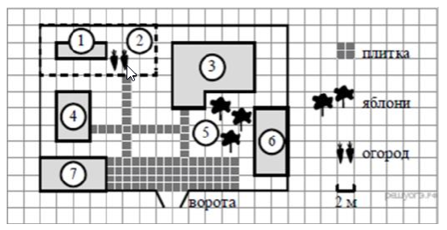
Прочитайте внимательно текст и выполните задание. На плане изображено домохозяйство по адресу: с. Авдеево, 3-й Поперечный пер., д. 13 (сторона каждой клетки на плане равна 2 м). Участок имеет прямоугольную форму. Выезд и въезд осуществляются через единственные ворота. При входе на участок справа от ворот находится баня, а слева — гараж, отмеченный на плане цифрой 7 Площадь, занятая гаражом, равна 32 кв. м. Жилой дом находится в глубине территории. Помимо гаража, жилого дома и бани, на участке имеется сарай (подсобное помещение), расположенный рядом с гаражом, и теплица, построенная на территории огорода (огород отмечен цифрой 2).
Вопрос 1)
Перед жилым домом имеются яблоневые посадки. Все дорожки внутри участка имеют ширину 1 м и вымощены тротуарной плиткой размером 1 м × 1 м. Между баней и гаражом имеется площадка площадью 64 кв. м, вымощенная такой же плиткой. Хозяйка захотела поменять тротуарную плитку. Тротуарная плитка продаётся в упаковках по 4 штуки. Сколько
упаковок плитки понадобилось, чтобы выложить все дорожки и площадку перед гаражом? В таблице представлены фирмы, где можно приобрести понравившуюся тротуарную литку. Выбрать выгодную покупку.
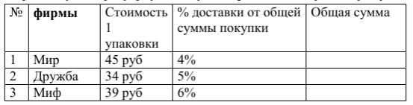
Вопрос 2)
Хозяйка решила покрасить пол в гараже. Для покраски 1м² пола требуется 140 г краски. Краска продается в банках по 1,5 кг. Сколько банок краски нужно купить для покраски поля в гараже?
Вопрос 3)
В сарае хозяйка держит куриц, они свободно гуляют по территории участка, на котором построен дом. Она решила огородить огород, чтобы куры не портили посевы. Нужно купить сетку-рябица. 1м сетки стоит 45 рублей. Во сколько обойдется покупка сетки.

2 группа «Покупка»
Мама отправила в 10 часов утра Мишу и бабушку Раю за покупками в магазин. Это был день недели -среда. Мама знала, что в среду в некоторых магазинах действуют скидки. Она дала им с собой 400 руб. и список необходимых покупок: батон, буханку черного хлеба, пакет кефира, пачку пельменей, упаковку сосисок, пряники. Поблизости находились магазины, со следующими ценами на интересующий товар. Как вы думаете, в каком магазине Миша и
бабушка Рая сделают выгодную покупку?
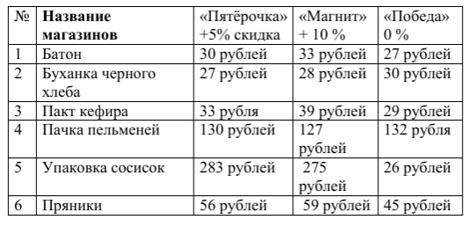
Вопрос 1/2. Определите стоимость необходимого набора товаров, если Миша и бабушка Рая будут покупать отдельные продукты в тех магазинах, где наиболее выгодно.
Запишите ответ и приведите соответствующее решение.
Вопрос 2/2. Во сколько рублей обойдётся покупка, если она будет покупать все продукты в ближайшем к её дому магазине «Пятёрочка» и на кассе предъявит свою дисконтную карту, предоставляющую ей скидку 8% на весь ассортимент? Ответ округлите до целых.
Запишите ответ и приведите соответствующее решение.

3 группа «Чем занято человечество» (проценты)
Перед Вами информация по теме «Чем занято человечество?»
По данным информации ответьте на вопросы:
А) Сколько процентов населения работает в сельском хозяйстве?
Б) Сколько процентов населения работает в сфере услуг?
В) На сколько процентов превышает количество населения, занятого в сельском хозяйстве, население, занятое на промышленных предприятиях?
Г) Какие вопросы Вы можете задать своим одноклассникам? Придумайте задачи на проценты по данным рисунка.

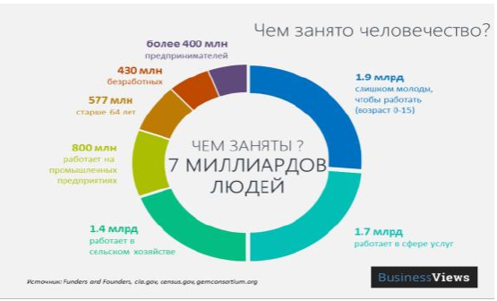
4 группа «Сколько мы теперь читаем?»
Перед Вами данные по теме «Сколько мы читаем за год?». Изучите их и ответьте на вопросы:
А) Сколько процентов населения читают более 10 книг в год?
Б) Сколько процентов населения не прочитали ни одной книги?
В) На сколько процентов увеличилось число не читающих за десять лет?
Г) Сделайте прогноз: какой процент населения не читает книги в 2019 году?
Д) Как Вы считаете, нужны ли будут книги населению в 2025 году?
Любите ли Вы читать? Сколько книг за год Вы прочитали? Задайте своим одноклассникам вопросы по данным рисунка.

2. Защита работ, коллективное обсуждение результатов работы групп.
3. Подведение итогов работы на уроке.

